学术型硕士盲评学位论文的版面要求如下：
1、版面大小 A4纸
2、正文字体 小四号
3、页边距 上2.3、下2.0、左2.4、右2.3
4、页脚 1.5cm
5、页码 注中间
6、行距 固定值18磅
7、不设页眉内容
8、每页排列 39行×39列
二、格式要求和有关说明：
学位论文依次包括如下内容：封面、摘要（中英文）、目录、前言、正文、结论、攻读学位期间发表的学术论文、参考文献。
1、论文题目：
力求简短，一般不超过20个字，必要时可以使用副标题。
2、中文摘要：
硕士论文中文摘要不低于500字。应说明研究目的、方法、成果和结论。要突出论文的创造性成果或新的见解，语言力求精练。关键词不超过5个。
3、英文摘要：
英文摘要的上方应为论文题目（英文），换行居中写Abstract，英文摘要的内容与中文摘要基本相对应，要求语法正确，语句通顺，文字流畅。
4、参考文献：
参考文献：仅列主要的和公开发表过的，按文中引用顺序编号列于文后。文献著录格式可参照国家标准《文后参考文献著录规则》（GB/T 7714-2005）。
特别在引用别人的科研成果时，应在引用处加以说明，避免论文抄袭现象的发生。
5、盲审论文不需要致谢和授权声明，胶装。

版面大小设置方法：
文件菜单→页面设置
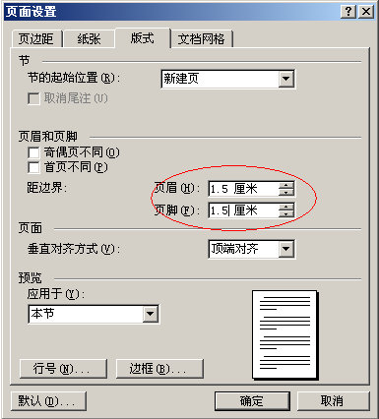
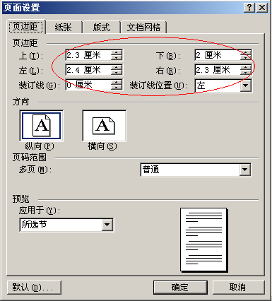

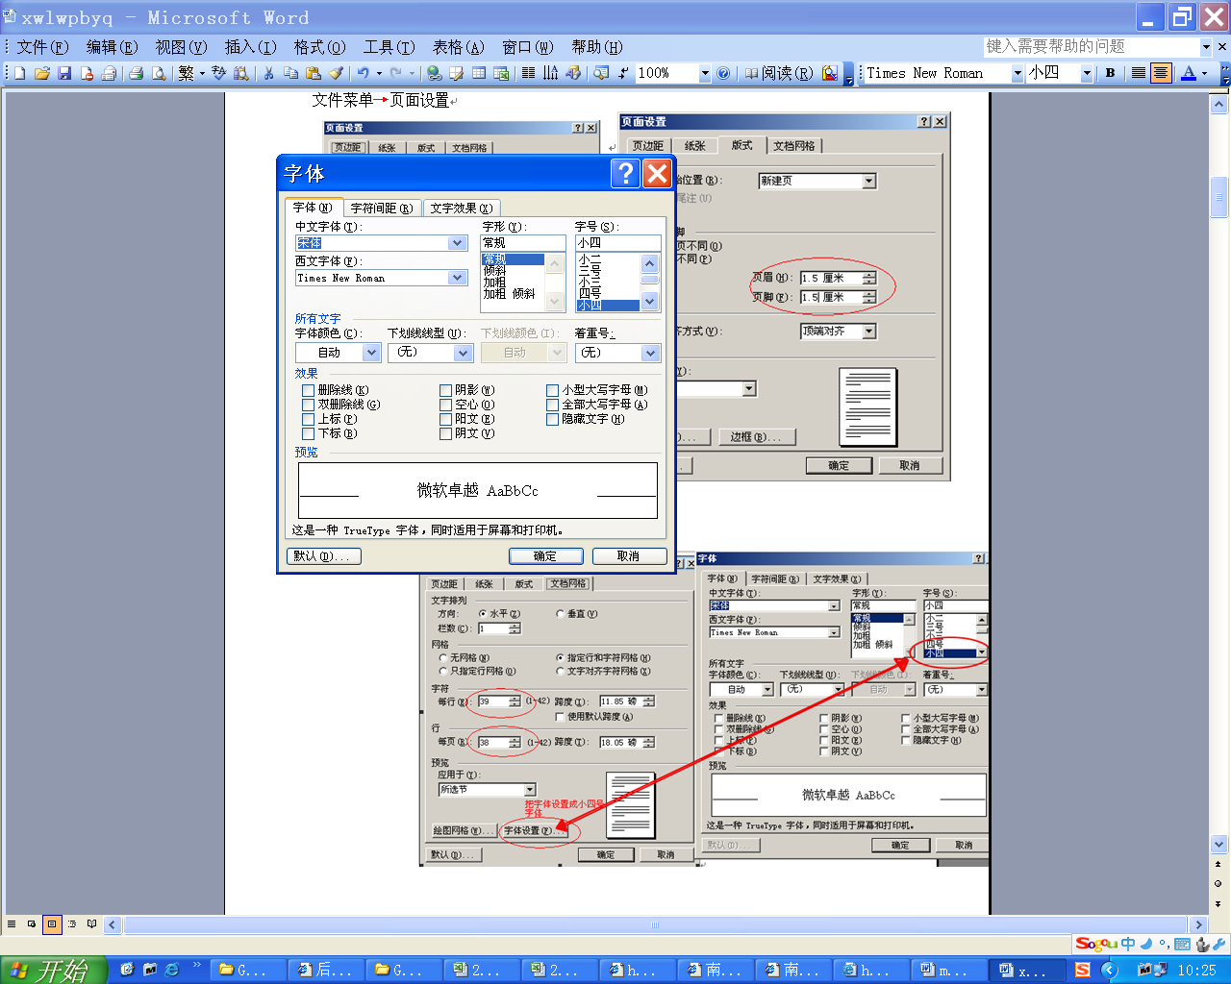
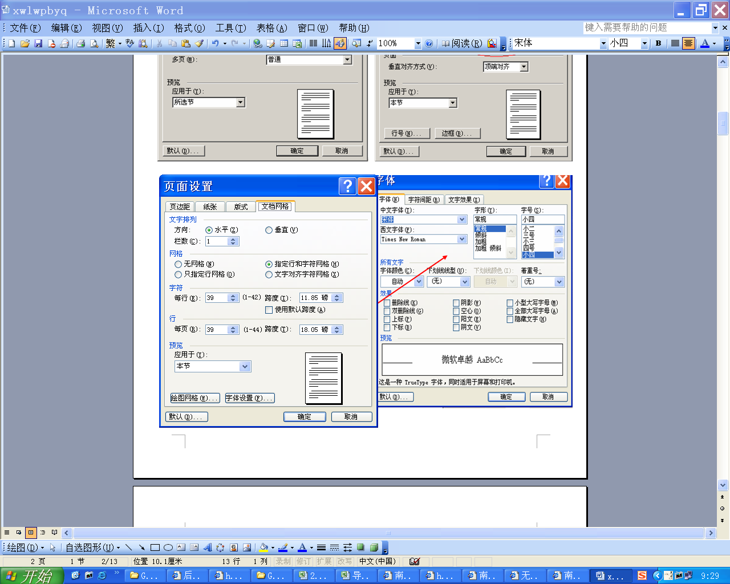

填写说明：1.论文若同意网上公开交流，密级填：GK（“公开”首字母缩写）；论文若只限校内使用，密级填：XZ（“限制”首字母缩写）;
2.封面上标注“必填”字样的字段，请认真查实后填写。
分类号（必填） 学位代码（必填）
学校代码10298
密 级（必填） 学 号（必填）

硕士学位论文

论文题目：（必填）
专 业：（必填）
研究方向：（必填）

二〇 年 月
摘 要（黑体3号，居中）
模版模版模版模版模版模版模版模版模版模版模版模版模版模版模版模版模版模版模版模版模版模版模版模版模版模版模版模版模版模版模版模版模版模版模版模版模版模版模版模版模版模版模版模版模版模版模版模版模版模版模版模版模版模版模版模版模版模版模版模版模版模版模版模版模版模版模版模版模版模版模版模版模版模版模版模版模版模版模版模版模版模版模版模版模版模版模版模版模版模版模版模版模版模版模版模版模版模版模版模版模版…………（宋体小四号）
关键词：

论文题目（英文）（Times New Roman三号，居中）
Abstract
内容Times New Roman 小四号内容Times New Roman 小四号内容Times New Roman 小四号内容Times New Roman 小四号内容Times New Roman 小四号内容Times New Roman 小四号内容Times New Roman 小四号内容Times New Roman 小四号内容Times New Roman 小四号内容Times New Roman 小四号内容Times New Roman 小四号内容Times New Roman 小四号

Keywords:
目 录（黑体3号，居中）

第一章 (宋小四体) 1
1.1 (宋小四体) 1
1.1.1 (宋小四体) 1
下略 4
参考文献 110
113

前言、正文、结论部分格式
第一章 前言 (黑体三号，居中）
[一节标题  ]

1.1 (黑体小三)（黑体不要加粗）
[二节标题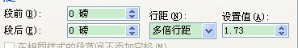 ]

正文（宋体小四）首行缩进2字符，段前、段后为“0”固定值为18磅
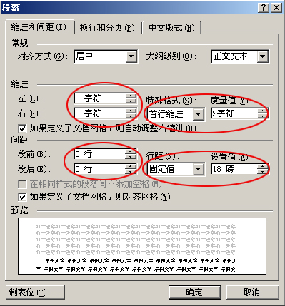
1.1.1 (宋体四号)
[三节标题以下同些设置 ]
下略
1.1.1.1 (标题4、标题5、标题6 )
注：三级以下级别参考三级
攻读学位期间发表的学术论文（黑体3号，居中，删略作者）
(编号)，论文题目名，期刊名(外文可缩写)，年份，卷号，期数，页码。(若期刊无卷号，则为：年份，期号，页码)。（宋体小四，首行缩进2字符，段前、段后为“0”固定值为18磅）
参考文献（黑体3号，居中）
（宋体小四，首行缩进2字符，段前、段后为“0”固定值为18磅）
普通图书示例
[1] 蒋有绪，郭泉水，马娟，等. 中国森林群落分类及其群落学特征[M]. 北京: 科学出版社，1998
[2] CRAWFPRD W, GORMAN M. Future libraries: dreams, madness, & reality[M]. Chicago: American Library Association, 1995.
期刊中析出的文献示例
[1] 李炳穆. 理想的图书馆员和信息专家的素质与形象[J]. 图书情报工作，2000(2):5-8.
[2] DES MARAIS D J, STRAUSS H, SUMMONS R E, et al. Carbon isotope evidence for the stepwise oxidation of the Proterozoic environment [J]. Nature, 1992, 359:605-609.
论文集、会议录示例
[1] 中国力学学会. 第3届全国实验流体力学学术会议论文集[C]. 天津: [出版者不详],1990.
[2] ROSENTHALL E M. Proceedings of the Fifth Canadian Mathematical Congress, University of Montreal, 1961[C]. Toronto: University of Toronto Press, 1963.
科技报告示例
[1]冯西桥.核反应堆压力管道与压力容器的LBB分析［R］.北京：清华大学核能技术设计研究院，1997.
[2] World Health Organization. Factors regulating the immune response: report of WHO Scientific Group[R]. Geneva: WHO, 1970.
学位论文示例
[1] 张志祥. 间断动力系统的随机扰动及其在守恒律方程中的应用[D]. 北京: 北京大学数学学院，1998.
[2] CALMS R B. Infrared spectroscopic studies on solid oxygen[D]. Berkeley:Univ. of California. 1965.
特别在引用别人的科研成果时，应在引用处加以说明，避免论文抄袭现象的发生。

表格和图片设置范例：
表1 （中文黑体5号 段前0.5行）
Tab.1 (英文Times New Roman 5号)
1(宋体5号) | 2 | 3 | 4 | 5
110 | 15 | 40 | 60
120 | 15 | 40 | 60
130 | 25 | 50 | 70
140 | 30 | 60 | 85
注：XXXXXX（宋体小五号）
图片的排版样式一 ： 图片的排版样式二：
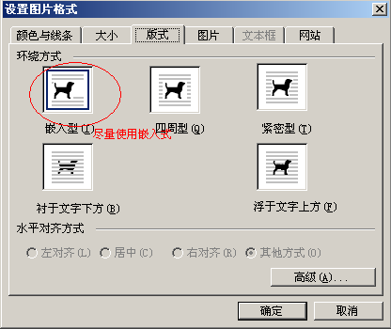
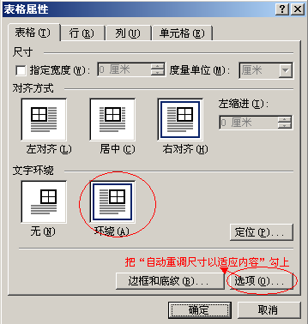
图1-2 (中文黑体5号图片的行距使用单倍行距)
Fig.1-2 (英文Times New Roman 5号)
图1-1 (中文黑体5号图片的行距使用单倍行距)
Fig.1-1 (英文Times New Roman 5号)

绘制一个2行1列的表格
把图片插入到表格的第1行，图片版式使用嵌入式，图片的段落行距使用单倍行距，图片的中英文说明文字件填入表格的第2行
表格属性设置如下图，表格的边框和底纹设置成无。

